Jak możesz wykorzystać Loctite 542?
W naszym artykule opisujemy czym są uszczelniacze a także podajemy kilka zastosowań, między innymi takiego produktu jak Loctite 542.

Czym jest Loctite 542?
Zapotrzebowanie na profesjonalne uszczelnienia przemysłowe jest wysokim poziomie. Wynika to z faktu, iż są to elementy które zaliczyć możemy do podstawowych komponentów w wielu konstrukcji a także maszyn. Czym są owe uszczelniacze jak Loctite 542?
Jakie uszczelniacze kupować?

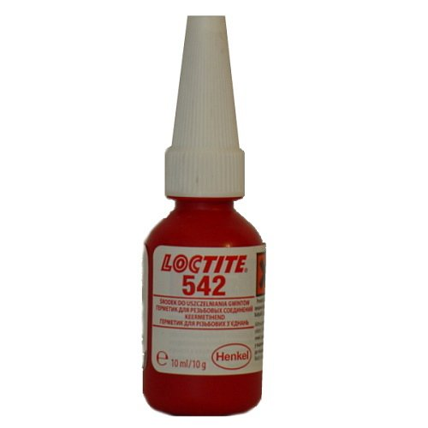
Uszczelniacze powszechnie stosowane produkty. Możemy nimi nazwać element przeznaczony do bezspoinowego wypełnienia przestrzeni dwóch elementów urządzenia. Rozwiązania takie jak Loctite 542 służą do uszczelniania i zabezpieczania połączeń gwintowych na przykład w instalacjach rurowych i innych. Uszczelnienia są elementami technicznymi, które zazwyczaj stosuje się w branży przemysłowej do utrzymania ciśnień lub izolowania płynów. Pamiętajmy, że dobrej jakości uszczelnienie sprawdzi się wszędzie tam, gdzie potrzeba zachować hermetyczność, dlatego też kupując tego typu produkt, warto zwrócić szczególną uwagę na jakiego zastosowanie!
Zastosowanie Loctite 542
W sklepie online, który prowadzony jest przez topową firmę Unitech Rzeszów, znajdziemy ogromny wybór uszczelniaczy aerobowych a także elastycznych. Przed zakupem zatem upewnij się, z której grupy produkt spełni Twoje wymagania. Wspomniany Loctite 542 działa tylko na gwintach metalowych. Jego zadaniem jest zabezpieczenie połączenia przed luzowaniem się pod wpływem na przykład drgań. Sprawdź katalog Unitech Rzeszów, zwróć uwagę na możliwość negocjacji cen w przypadku zakupienia dużej liczby produktów, w tym również uszczelniaczy. Postaw na jakość i lata doświadczenia na rynku!

